Maturitní příklad 2014/2015 – PRG
Vytvořte aplikaci, která bude seznamem zboží (mobilní telefony)
Objekt telefon:
- Vlastnosti :
  - Id … jednoznačné Id (celé číslo) produktu
  - Znacka … název telefonu
  - Cena (decimal)
  - Dotykovy … je/není dotykový (boolean)
- Metody:
  - Vypis() – vrátí string informace o telefonu
    - Vlastnost dotykovy převeďte ve výpisu na string je dotykový/s klávesnicí
    - Cenu uvádějte v Kč
  - Metoda get Id, Cena
  - Konstruktor telefon(int id,..,bool dotykovy)
    - Bude volán, když mobil nebude v seznamu
Objekt telefony_seznam:
- Vlastnosti:
  - Kolekce – ArrayList
- Metody:
  - Public Konstruktor
    - Telefony_seznam()
  - Public int Pridej(telefon t) – přidá telefon do seznamu vrátí Id přidaného telefonu, existuje-li už telefon se stejným Id v seznamu, pak metoda vrátí nulu, metoda využívá metodu popsanou níže.
  - Private bool Je_v_seznamu(int _ID) – vrátí true/false jeli už telefon se stejným id v seznamu
  - Public string Vypis()
    - Vrátí string seznam všech mobilů v hlavičce výpisu bude uvedeno kolik mobilů je v seznamu a jaká je průměrná cena telefonu, K výpisu hlavičky použijte private metody popsané níže.
  - Private int Pocet_mobilu()
    - Vrátí počet všech mobilů v seznamu
  - Private decimal Prumerna_cena()
    - Vrátí průměrnou cenu mobilního telefonu (ze všech v seznamu)
Hlavní program:
Metody
Zadej(): Slouží k načtení údajů o telefonu, vytvoří telefon a přidá ho do seznamu pomocí metody Pridej(). Metoda musí být ošetřena proti chybám. Pokud dojde k chybě v zadání opakujte volání metody.
- Id musí být číslo větší než 0.
- Cena musí být větší než 0
- Název nesmí být prázdný řetězec
Na základě výsledku volání metody Pridej() vypíšte, zda byl či nebyl telefon přidán do seznamu.
Vypis(): Vypíše obsah seznamu na konzoli – využívá public metodu Vypis() objektu telefony_seznam.

Menu(): Zobrazí jednoduché menu a postará se o volání patřičných metod:
Volby:
- Stiskněte v/V k výpisu všech telefonů
- Stiskněte z/Z k zadání dalšího telefonu
- Stiskněte q/Q Konec programu
* dop.: metoda může vracet např. true/false pro jednodušší použití v cyklu hlavního programu.
Výpis programu bude např. při volbě v tento:
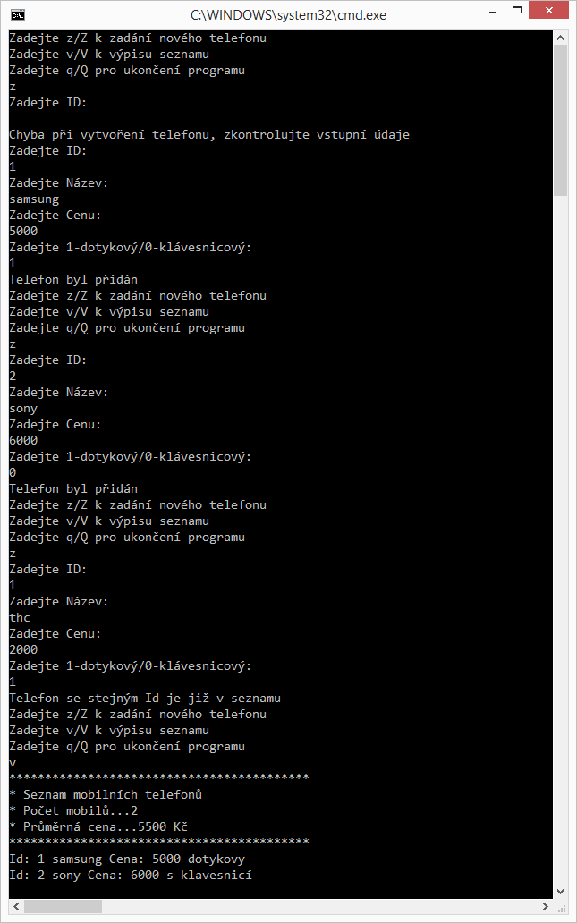
Znovu se zobrazí Menu programu pokud nebylo stisknuto Q/q.
Hodnocení:
- oop objekty(metody get, konstruktor, specifikátory přístupu)
- alg - použití průchodu kolekce (foreach), cykly while a podmínky
- chyby a kontrola(try catch) návratové hodnoty metod a práce s nimi
- funkčnost aplikace (zpracování metod v Main()), volání metod
Za každou kategorii hodnocení může získat student max. 3 body
0b. nezpracoval
1b. částečně zpracováno (hrubé chyby, bránící funkčnosti)
2b. zpracováno s drobnými chybami – částečně mohou být příčinou generování chyb
3b. zpracováno bez připomínek
Známka:
12-11b. 1
10-9b. 2
8-7b. 3
6-5b. 4
<5b. 5

Uložení projektu
Přihlásit se jako:
- uživatel: txx, kde xx je číslo počítače (na monitoru – např. t61)
- heslo: Aa12345
Projekt na konzoli nazvěte Vaše příjmení_2015 (např. Chadim_2015) a dejte Save All na disk G: Vašeho počítače
Před koncem práce se ujistěte, že celý projekt je uložen v této složce, na neuložené projekty, nebo částečně uložené nebude brán po době odevzdání zřetel!!!!

